第一题：2008全国高中数学联赛山东预赛（16）
设函数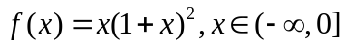
（1）求函数的极值点；
（2）对任意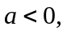以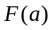记在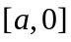上的最小值点，求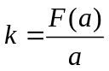的最小值

第二题：2008全国高中数学联赛湖南预赛（17）
已知函数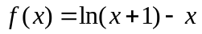在区间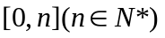上的最小值为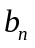，令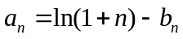，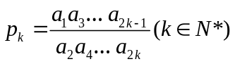，求证：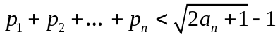

第三题：2008全国高中数学联赛一试（13）
已知函数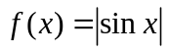的图象与直线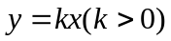有且仅有三个交点，交点的横坐标的最大值为，求证：